機能デザイン研究Ⅱ

令和2年2月9日提出

杉山　和靖　　教授

指導

渡村　友昭　　助教

大阪大学大学院基礎工学研究科

機能創成専攻機能デザイン領域

推進工学講座

29B20038

丹羽　英人

目次

第1章 緒言 3

1 . 1 研究背景 3

1 . 2 研究目的 6

第2章 実験方法 7

2 . 1 概要 7

2 . 2 粘度計測 7

2 . 3 鋼球落下実験 7

第3章 解析方法 10

3 . 1 背景処理とSobel filter 10

3 . 2 Hough変換による円の検出 11

第4章 実験結果 12

4 . 1 粘度計測 12

4 . 2 鋼球落下実験 14

第5章 落下球に対する超音波の影響 16

第6章 結言 19

# 第1章 緒言

## 研究背景

一般的に，流体はせん断応力がひずみ速度に比例するニュートン流体と，せん断応力がひずみ速度が非線形となる非ニュートン流体に分類することができる．粘性応力とひずみ速度の比例係数として用いられる粘度について考えると，ニュートン流体ではせん断速度に関わらず一定となっている．一方で非ニュートン流体において，粘度はせん断速度によって変化する．

Fig. 1に示す通り，非ニュートン流体はDilatant fluid, Pseudoplastic, Bingham plastic, Viscoplastic が挙げられている．これら非ニュートン流体の粘度を示す理論として，the Power-law model (Ostwald-De Waele model), the Cross model，the Carreau viscosity equationやthe Herschel-Bulkley modelなどを挙げることができる [1]．the Power-law model はせん断速度の限られた範囲内にて適応することができる．理論式中の指数によってニュートン流体，shear-thinning流体と，shear-thickening流体に分類することができる．これらのせん断速度と粘度の関係性はFig. 2に示す通りである．これら2種類の流体のうち，shear-thinning流体は，せん断速度が高くなるほど粘度が低くなる性質を有している．この流体は擬塑性流体とも呼ばれている．

the Cross modelはshear-thinning性が構造的に引き起こされるといった仮説において導き出された理論である．これは広いせん断速度において適用することができる．また，the Carreau viscosity equationはthe Cross modelをpower-law領域においてより適合するよう修正したものとなっている．the Herschel-Bulkley modelはBingham plasticやViscoplasticといった静止状態の流体においてせん断応力が存在する流体を示す理論となっている [1]．

擬塑性流体とは，液状で巨大な分子が存在する流体や固体粒子が懸濁状で液体に存在する流体のことである．擬塑性流体の一般的な例として，砂や砂利など粒状の物質と水が混合する，泥流や雪崩といった自然現象を挙げることができる．また，産業分野において，擬塑性流体を混合や輸送行うことがある．効率よく輸送や混合を行うためには，擬塑性流体中の分散体周囲の粘度分布，流動構造から擬塑性が分散体に及ぼす影響を明らかにする必要がある．

例えばOhta *et al.* [2]は非弾性擬塑性流体中において液滴の上昇運動に対し，数値計算，実験から液滴周りのせん断速度による粘度低下があたえる影響を明らかにした．また，液滴周りの粘度分布を数値計算で求め，局所的な粘度低下は液滴の形状に大きく依存することが報告されている [3]．また，Zhang *et al.* [4]は非弾性擬塑性流体中における単一気泡の上昇運動に対し，数値計算，実験から，気泡周囲のせん断速度，粘度，速度場を明らかにした．Iwata *et al.* [5]は擬塑性流体中における気泡の体積を周期的に増加・減少させ上昇速度を増加させた．さらに，Fig. 3に示すように気泡が膨張時には球形であっても収縮時には気泡下部がとがったカスブ形状に変化されることも報告された．これらは気泡近傍の複雑流れと流体の弾性が影響していると考えられている．超音波振動の影響による擬塑性流体における抵抗低下に関してVan den Wildenberg *et al.* [6] による研究があげられる．本研究では，粒子の上部を水で満たし容器ごと振動させ，水と混合することで擬塑性流体を発生させた．その擬塑性流体中に球を落下させ，その落下球の速度や位置に関しての計測を行った．その結果をFig. 4に示す．Fig. 4(a1)において， は振動強度である．振動によって落下球表面におけるせん断応力が減少したため振動強度を強くするとより深くまで沈降すると報告された．

本研究では，擬塑性流体中を落下する鋼球へ超音波を照射し，落下球の近傍における流体の粘度を局所的に低下させることで，球の落下運動の高速化をはかった．鋼球の落下速度に対しての超音波照射による影響を調べた．

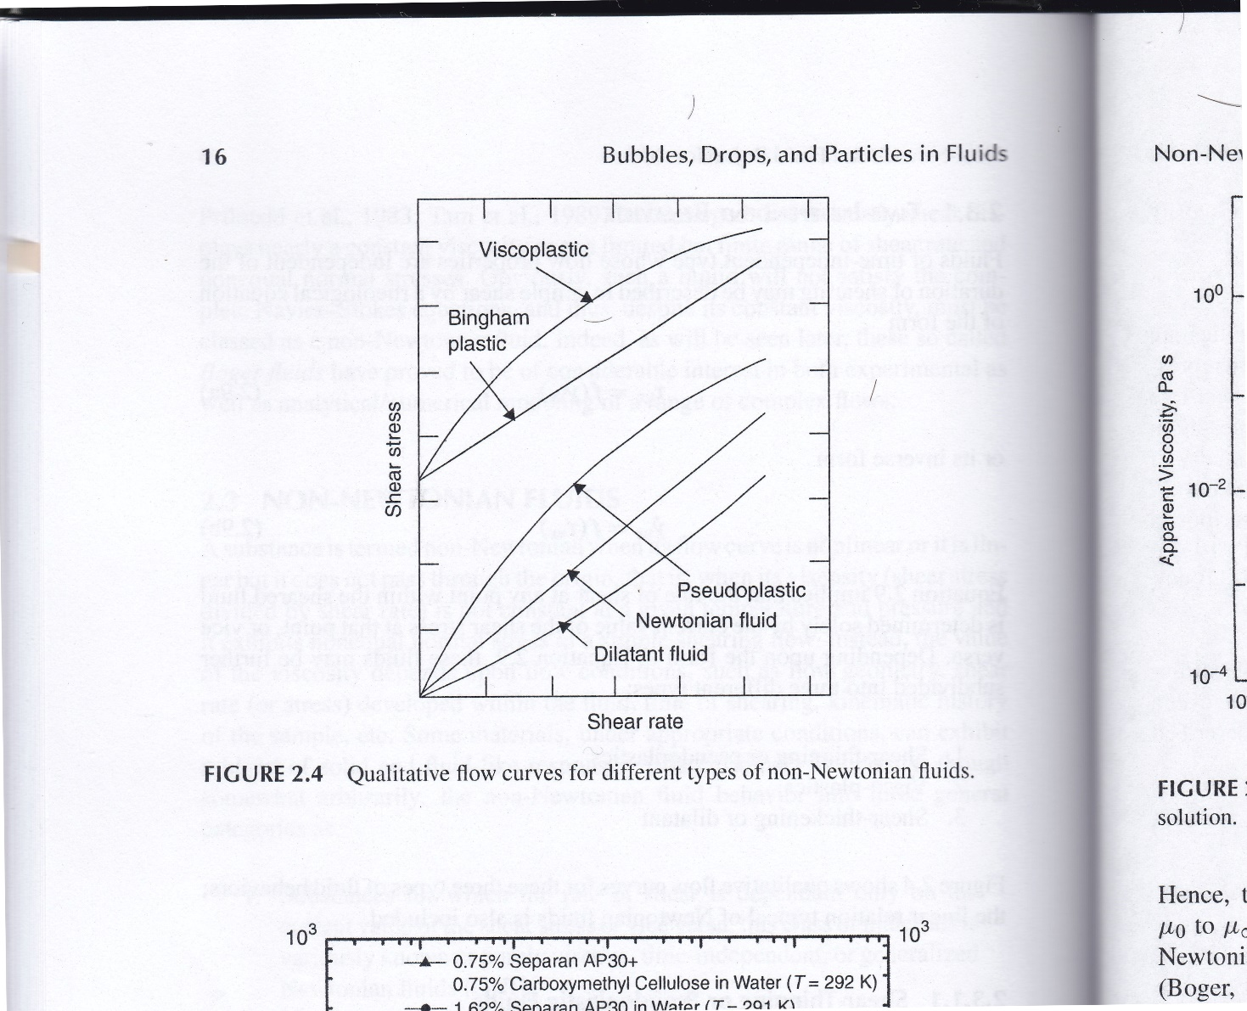

Fig. 1 Qualitative flow curves for different types of non-Newtonian fluids [1].

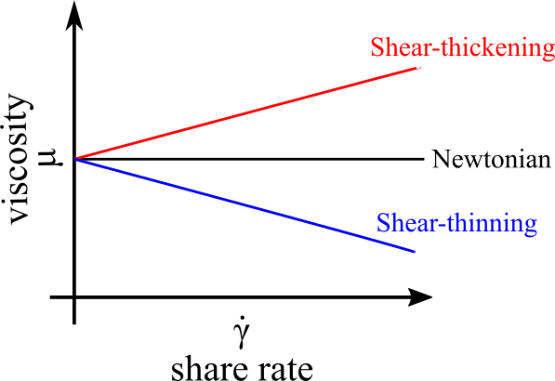

Fig. 2 Classifications of non-Newtonian fluid.

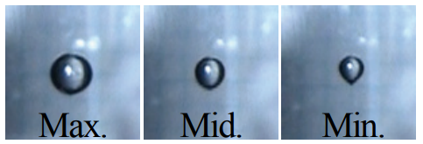

Fig. 3 Periodic change in shape of bubble under cyclic pressure change [5].

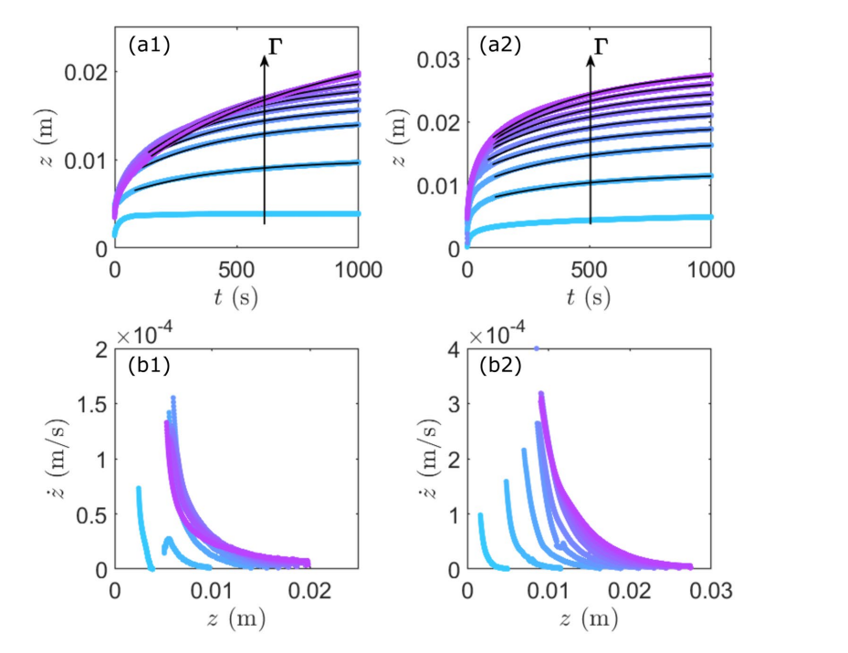

Fig. 4 Sinking dynamics for different intruder-sizes and for different vibration intensities Γ. (a1) Depth versus time for an intruder with R=4mm and (a2) for an intruder with R=7mm. (b1) Instantaneous velocity versus sinking depth obtained from (a1) and (b2) from (a2). The black lines correspond to the solutions fitted in the quasi-steady regime [6].

## 研究目的

擬塑性流体は強いせん断力により粘度が低下していくため，境界層が物体周囲に形成された際に，物体の周囲流体の粘性応力が小さくなり，物体に働く粘性抵抗が低減することから，物体の運動を促進することが可能となる．物体周囲に境界層が形成される要因として，音場により物体周囲に形成される音響境界層がある [7]．この音響境界層内部の粘度を低下させることで落下する球に作用する粘性抵抗が小さくなり，落下速度が増加することが先行研究 [8]にて示唆されている．

擬塑性流体の一部領域のみに超音波による強い圧力場が形成された系において落下球の速度を測定し，音響境界層が落下球の速度に及ぼす影響を明らかにすることを目的とする．本機能デザイン研究において，十分に妥当性が検証された先行研究における実験計測法を習得するため，擬塑性流体に対する超音波照射による影響の再現に取り組んだ再現することを目的とした．

# 第2章 実験方法

## 概要

本実験では，1wt.% ポリアクリルアミド（PAA）溶液（三菱ケミカル，AP805C）を擬塑性流体として用いた．また，対照実験として水道水も用いた．作製したPAA溶液が適切なものであるか評価を行うため，非ニュートン流体における指標の一つとなる粘度の計測を行った．続いて，擬塑性流体に対する超音波照射による影響の再現を行うため鋼球落下実験を行った．以下にそれぞれの手法に関して示す．

## 粘度計測

粘度計測における計測機器の模式図をFig. 5に示す．ステージと回転する円錐回転子の間に存在する試料によって付加されえるトルクを計測することで粘度の計測行う．粘度のせん断速度依存性を確認することで生成した溶液の性質の確認を行った．なお，計測範囲の都合上，水道水では1°34′×R24のコーンロータを，PAA溶液では1°34′×R12のコーンロータをそれぞれ用いた．

Table. 1 Specifications of viscometer（東機産業,TVE-25L）

|  |  |
| --- | --- |
| 測定方式 | 円錐平板方式 |
| 回転速度 | 0,0.1～100.0rpm；0.1rpmステップ |
| 精度/再現性 | フルスケールの±1.0%以内  /フルスケールの±0.2%以内 |

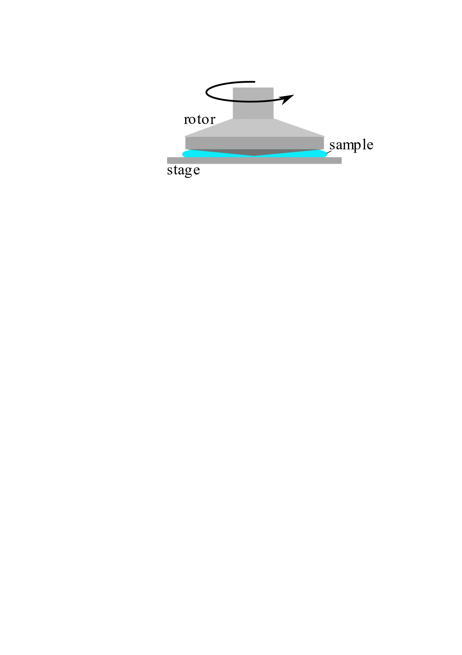

Fig. 5 Viscosity measurement method.

## 鋼球落下実験

使用した実験装置の概略図をFig. 6に示す．外寸において高さ255mm，幅50mm，

奥行き50mm，厚さ5mmの矩形アクリル水槽に試料液体を満たした．その上に固定用のアクリル板を用いて電磁ホルダを設置した．その電磁ホルダを用いて鋼球の保持した．電磁ホルダへの通電を解除することにより，鋼球の保持を解除した．落下時間を計測に適した1,2秒程度にするため，鋼球は水の場合は直径*D*=2.4mm，PAA溶液の場合は直径*D*=10mmのものを用いた．鋼球が試験液体中を落下する様子をハイスピードカメラ（BASLER, acA1920-150um）で撮影し，記録用コンピュータに連続画像（bmp形式）として保存した．ハイスピードカメラにはレンズ（BASLER, TS5014-MP）をつけ，絞り，焦点の調整を行い，明瞭に鋼球を撮影できるようにした．実験装置後方にスクリーン，赤外線ライトを設置し，装置を後方より照射することにより，落下の様子をより分かりやすくした．さらに，超音波振動による影響を調査するためにアクリル水槽の下に超音波振動子を設置した．

Table. 2 Specifications of high-speed camera (BASLER, acA1920-150um)

|  |  |
| --- | --- |
| センサ種別 | CMOS |
| 水平/垂直解像度 | 1920px×1200px |
| 解像度 | 2.3MP |
| フレームレート | 150fps |

Table. 3 Specifications of lens (BASLER, TS5014-MP)

|  |  |
| --- | --- |
| 焦点距離 [mm] | 50.0 |
| F値 | 1.4-16.0 |
| 最短撮影距離[mm] | 500 |

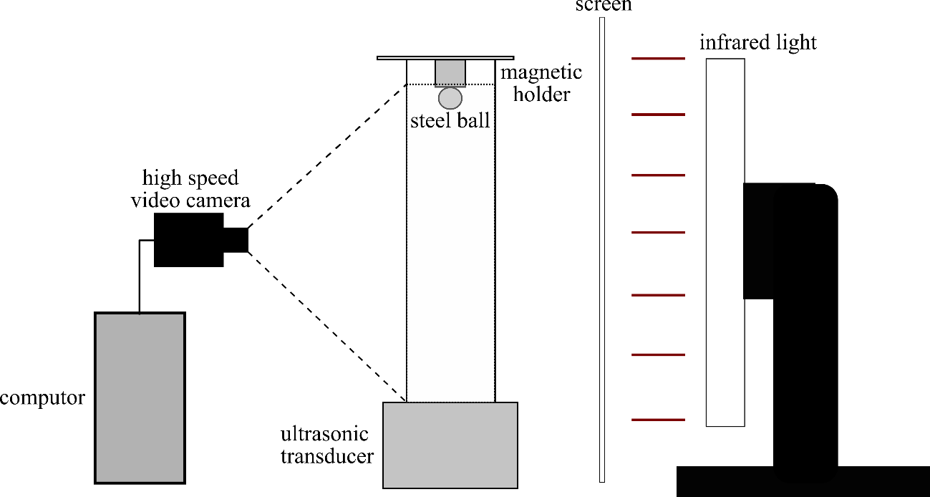

Fig. 6 Schematic view of the experimental apparatus.

超音波振動子の発振には，ファンクションジェネレータ（NF，WF1974），オシロスコープ（IWATSU，DIGITAL OSCILLOSCOPE DS-5614A），パワーアンプ（NF，HSA4101）を用いた．これらの接続をFig. 7に示す．ファンクションジェネレータによって，周波数，電圧の制御を行い，超音波出力の出力元となる正弦波信号を生成した．続いて，ファンクションジェネレータによって生成された正弦波信号をパワーアンプによって，20倍のゲインをかけ増幅した．これら，オシロスコープによってファンクションジェネレータによって生成された信号，パワーアンプによって増幅された信号の両方をモニタリングし正常に出力されているか確認を行った．また，パワーアンプによって増幅された信号を，ランジュバン型振動子（富士セラミックス，FBL28502HA）上に円形のSUS304製プレートを接着したものを振動子とした．超音波振動子の共振周波数は28kHzである．

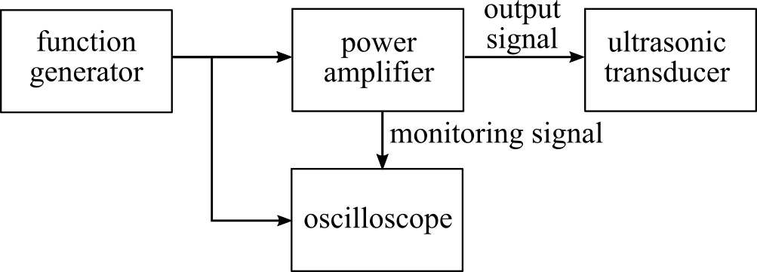

Fig. 7 How to connect with signal generator and ultrasonic transducers.

# 第3章 解析方法

ハイスピードカメラを用いて鋼球が落下する様子をbmp形式の連続画像として撮影するとFig. 9 (a) に示すように鋼球以外にも電磁石や水槽壁面が存在する．この画像から，鋼球を検出するためにHough変換を用いた．しかし，Hough変換は任意の幾何形状を表す円に対して特徴点に対して一定数以上通る円を検出する変換手法であるため，球の輪郭が必要となる．本実験では鋼球の輪郭を描く方法として背景処理とSobel filterを用いた．

## 背景処理とSobel filter

Hough変換を行う前処理として，背景処理とSobel filterの処理を行った．撮影した連続画像に背景処理を行うとFig. 9 (b) に示すようになった．背景処理では，画像輝度値の平均値をとり，それぞれの画像との差分を取り，それぞれの画像における差分を明確にした．

続いて，背景処理を行った画像へSobel filterの処理を行った．Sobel filterとは，輪郭抽出を行うフィルタ処理である．具体的な処理として，ある任意の画素を中心とした9つの輝度値に対し，Fig. 8 (a) (b) に示す係数をそれぞれ乗算し合計した後，絶対値をとる．Fig. 8 (a) より*y*軸方向の輪郭を，Fig. 8 (b) より*x*軸方向の輪郭を強調する．Fig. 8 (a) (b) それぞれ行われた9つの輝度値に対する乗算の合計値を2乗し，足し合わせた後平方することで平均をとった．Sobel filter処理後の画像をFig. 9 (c) に示す．.

1. (b)

|  |  |  |
| --- | --- | --- |
| 1 | 0 | -1 |
| 2 | 0 | -2 |
| 1 | 0 | -1 |

|  |  |  |
| --- | --- | --- |
| 1 | 2 | 1 |
| 0 | 0 | 0 |
| -1 | -2 | -1 |

Fig. 8 (a) Horizonal (b) Vertical Sobel filter.

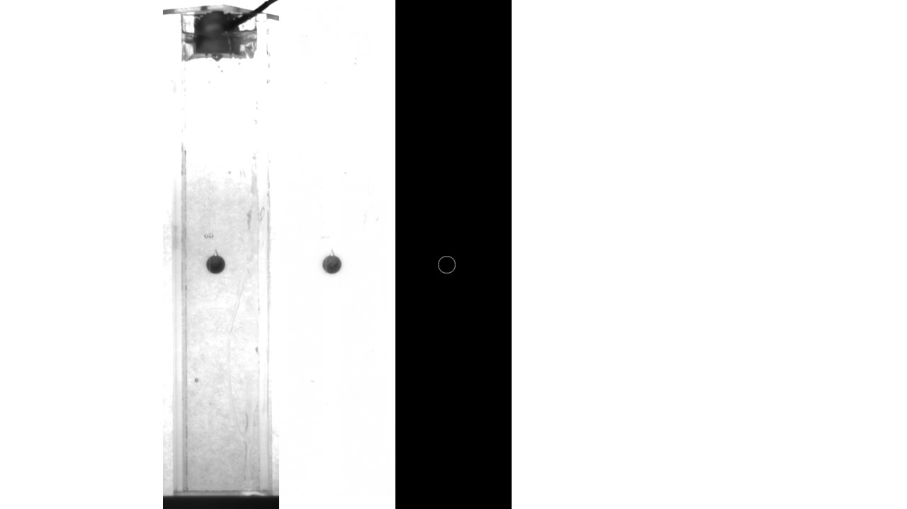

(b)

(a)

(c)

Fig. 9 (a) Original image, (b) Image used by background processing and, (c) Image used by Sobel filter.

## Hough変換による円の検出

背景処理とSobel filter処理を行った画像内から鋼球の検出を行うために，Hough変換による円検出を用いた．検出手順は，以下に示す通りである．円は中心座標と半径により一意に定まる．このことより，円の中心座標 (*xc*, *yc*) ，半径*r* による1つの円D (*xc,* *yc*, *r*) に関して考える．Fig. 10に示すように画像内における任意の座標 (*x*, *y*) を通る円は無数に存在し，それぞれの円の中心座標C1，C2，C3と座標 (*x*, *y*) から円の半径*r*が計算される．無数に存在する座標 (*x*, *y*) を通る円の座標Dに座標 (*x*, *y*) の輝度値を加算する．この処理を画像内全ての画素に対して行う．本実験におけるHough変換では輝度値の合計が最大となる座標Dから球の中心座標及び半径を決定した．この中心座標の時間変化より，鋼球の落下速度の計算を行った．

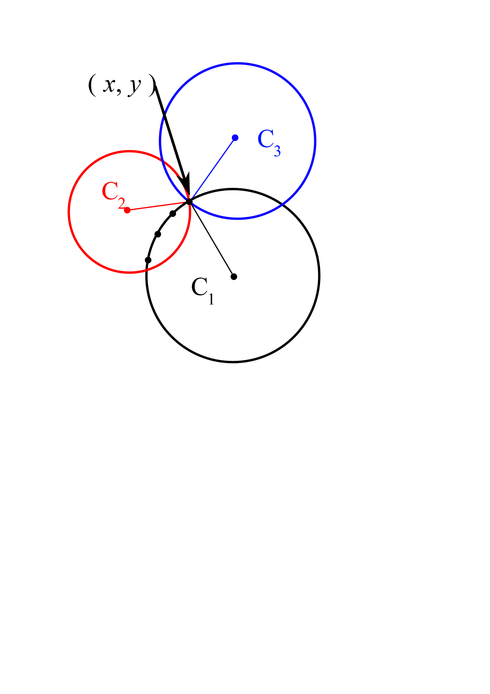

Fig. 10 Outline of Hough transform.

# 第4章 実験結果

## 粘度計測

鋼球落下実験を行う試験溶液として，1wt.%PAA溶液の製作を行った．この製作した溶液の粘度特性を確認し，先行研究 [9] [8]における粘度特性と比較した．この比較を行うことで先行研究との粘度特性の違いを確認した．また，対照実験として水道水における粘度特性の確認も行った．なお，この粘度計測は溶質が溶媒に十分に均一に溶け，混合時に混入した気泡がおおむね消失する溶液製作1週間後に行った．それぞれの試料に対し，円錐回転子の回転数を変化させ，各5回計測を行いその平均を求めた．

水道水の粘度計測を行った結果をFig. 11に示す．なお，縦軸は粘度，横軸はせん断速度を表す．第2章にても示したが，コーンロータの回転速度を変化させることにより，せん断速度を変化させた．その結果，粘度は約1.1 [でほぼ一定となっていた．これは，水がニュートン流体であり，粘度を比例係数とした速度勾配とせん断応力の比例関係となっているためであると考えらえる．

水道水の場合と同様に1wt.%PAA溶液の粘度計測を行った結果をFig. 12に示す．縦軸は粘度の対数，横軸はせん断の対数を表す．また，Iwamuro *et al*. [9]やShiratori *et al.* [10]の文献値も共に示した．ここで，粘度 はせん断速度 に対して，粘度定数 ，指数 を用いると，the Power-law modelに従うものとすると，

|  |  |  |
| --- | --- | --- |
|  |  | (4-1) |

といった式で与えられる [1]．式（4-1）を用いて近似線計算を行った結果， 12.6 Pa･sn ，であった．Iwamuro *et al*. [9]では， 9.4 Pa･sn ，と示されており差異が見られた．傾きであるが小さく，切片となるが大きくなった．

粘度の経時依存性を確認するために，同様の校正条件の下に1wt.%PAA溶液の粘度計測を再度行った．本計測は，溶液製作約2か月後に行った．溶液製作1週間後と同様に5回計測を行いその平均その結果をFig. 13に示す．式（4-1）を用いて近似線計算を行った結果， 10.5 Pa･sn ， となった．先述の溶液製作1週間後の計測よりもIwamuro *et al*. [9]と近くなったが，近似線の傾きであるが小さくなり急な傾きとなった．これは経時依存性よりも計測誤差の方が計測結果に大きく影響しているためであると考えられる．計測誤差を減少させるため，計測回数を増加させる，計測器具の校正をより高精度に行う必要があると思われる．



Fig. 11 Measured viscosity versus shear rate for tap water.



Fig. 12 Flow curve for 1wt.%PAA solution. (After 1weeks)



Fig. 13 Flow curve for 1wt.%PAA solution. (After 2 month)

## 鋼球落下実験

1wt.%PAA溶液とその対照実験として水道水を用いて，鋼球落下実験を行った．超音波照射あり/なしのそれぞれに対し各5回の実験を行った．

水道水中における鋼球の落下速度を解析した結果をFig. 14に示す．その標準誤差を誤差棒にて表した．縦軸は落下速度，横軸は落下開始時からの経過時間である．超音波の照射有無に関わらず，球の落下速度に関して大きな変化は見られず，終端速度は約0.65m/sであった．このことから，ニュートン流体である水道水においては超音波照射による影響は見られなかった．また，Iwamuro *et al.* [9]の結果とも大きな差異が見られなかった．このことより，適切に計測できたものであると考えられる．

続いて，PAA1wt.%溶液中における鋼球の落下速度を解析した結果をFig. 15に示す．同様にそれぞれの条件に関して，各5回の実験を行い，その標準誤差を誤差棒にて表した．縦軸は落下速度，横軸は落下開始時からの経過時間である．Fig. 11に示した水道水の時と異なり，超音波照射によって鋼球の落下速度が上昇した．照射する超音波の周波数を50kHz，100kHzと変化させたがその間には終端速度に関して大きな差異は見られなかった．さらに，Iwamuro *et al.* [9]の結果と比較すると，終端速度が約0.025m/s遅くなった．これは，Fig. 12に示したように粘性が少し高いものとなっていたため，落下球表面におけるせん断力が大きくなったため減速が大きく働いたためであると考えられる．

また，落下開始時から約0.15sまでの間，落下速度が増加しその後減少した．これはPAA溶液が大きな弾性を有しているために発生した現象であると考えられる [11] [12]．この現象は，Iwamuro *et al.* [9]の結果でも示されている．



Fig. 14 Velocity of a falling sphere with a diameter of 2.4mm in water with or

without ultrasound irradiation.



Fig. 15 Velocity of a falling sphere in PAA solution for various frequency of

ultrasound irradiation.

# 第5章 落下球に対する超音波の影響

　本章では先行研究 [9]にて提案された落下球に対する超音波の影響に関する理論モデルとの整合性の検証を行う．超音波照射した場合，しなかった場合の鋼球の終端速度を，それぞれ，と記す．終端速度における速度比*Uon* /*Uoff* を求めた結果をFig. 16に示す．この結果から見てとれるように，水道水においては超音波照射の有無による大きな影響はなかったと考えられる．一方でPAA溶液では50ｋHz，100kHzの超音波照射を行った場合，どちらも約1.1倍程度の落下速度の上昇がみられた．

これら鋼球の高速化を説明するため，先行研究 [9]より超音波照射によるバルク粘度，球周囲に形成される音響境界層内粘度の影響を考える．Fig. 18に示されるように，音響境界層とは固体物体の壁面近傍において，流体の振動と慣性力と粘性力が競合する領域である [7]．以下にバルク粘度，落下球によるせん断領域，音響境界層における擬塑性に関して考える．

まず，バルクによる影響を見積もる．音波により加振される流体粒子速度を

|  |  |  |
| --- | --- | --- |
|  |  | (5-1) |

とする．ここで，は圧力変化量，はPAA溶液の密度を表す．バルクでのひずみ速度について考える．ひずみ速度テンソル はyy成分において，流体粒子速度，波長を用いて*u* / *λ*と評価される [9]．粘性応力は異方性のない等容変形であると考えると，ひずみ速度は*u* */ λ* と評価できる．これよりバルクによる粘度は式（4-1）より

|  |  |  |  |
| --- | --- | --- | --- |
|  |  |  | (5-2) |

と概算できる．せん断速度の代表値として，音響境界層では*u* / *δ* ，落下球によるせん断領域では*UT*/ *a*として見積もることができる．ここで，は音響境界層厚さ，は落下球の終端速度，は球の半径とそれぞれする．これらを式（4-1）に代入すると，音響境界層における粘度，落下球の周囲の粘度を以下のように表すことができる．

|  |  |  |
| --- | --- | --- |
|  |  | (5-3) |
|  |  | (5-4) |

ここで音響境界層厚さ は

|  |  |  |
| --- | --- | --- |
|  |  | (5-5) |

と見積もられる．ここで式（5-5）を式（5-1）,（5-3）,（5-4）を用いると，

|  |  |  |
| --- | --- | --- |
|  |  | (5-6) |

と書き直すことができる．この式（5-6）を式（5-3）に代入することで音響境界層における粘度を求めることができる．

Fig. 17に先行研究 [9]による結果を示した．このグラフの横軸は，落下球周囲の粘度 をバルク粘度 で規格化したものである．縦軸は，Fig. 16と同様に超音波照射による速度の影響を規格化したものである．この結果においては超音波照射によって約1.2倍程度までの速度増加が見られた．

今回照射した超音波の周波数に近いものでは，72kHz;71kPaにおいて，約1.1倍程度の速度増加が見られた．今回の実験においても速度増加率は約1.1倍となっており先行研究と同様に超音波照射による擬塑性流体中の落下球の速度増加を計測できたと考えられる．

一方で，今回の実験において超音波照射による水槽内の圧力場計測を行っていなかった．このことは式（5-1）,（5-6）に示す通り音響境界層における粘度変化やそれによる速度増加率への考察に必要である．今回計測した結果の妥当性を考える上で水槽内の超音波照射による圧力場変動を計測することが課題として残っている．



Fig. 16 Normalized effects of ultrasound irradiation．

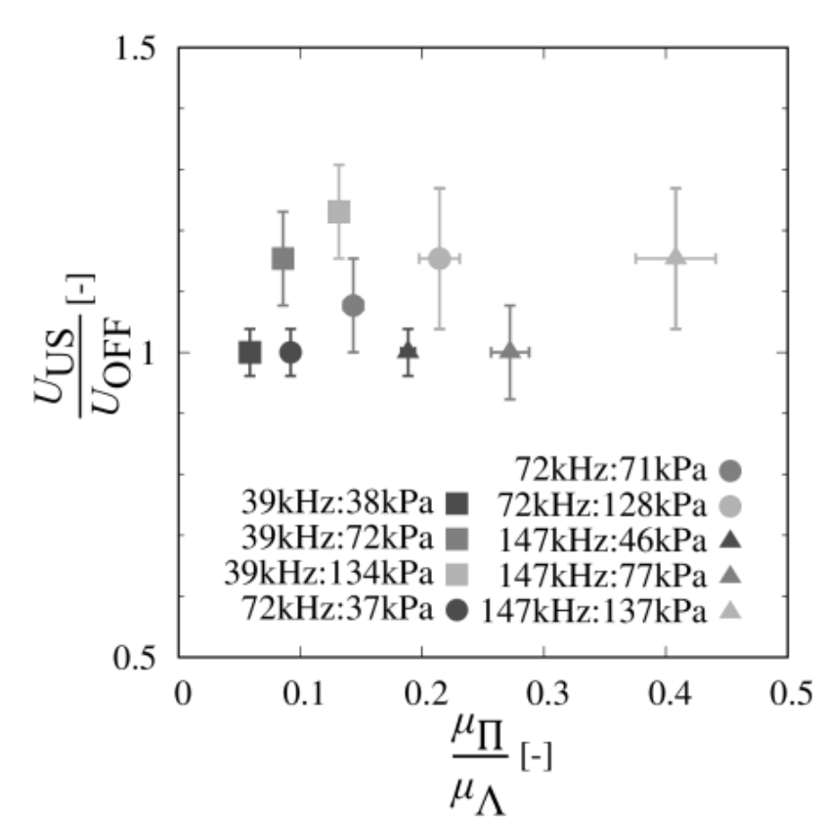

Fig. 17 Non-dimensionalized relation between the falling velocity and

the inverse of the viscosity

in the bulk. [9]

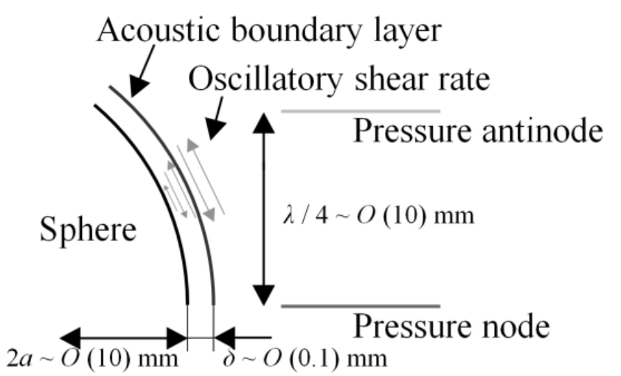

Fig. 18 Acoustic boundary layer around sphere [9].

# 第6章 結言

1wt.%PAA溶液の粘度計測を行った結果，経時依存性よりも計測誤差による影響が大きくみられることが分かった．これらを解決するため，計測回数を増やし，計測器具の校正をより高精度に行う必要があると考えられる．

先行研究 [8] [9]と同様にニュートン流体である水道水への超音波照射有無による影響は見られなかった．また，擬塑性流体である1wt.%PAA溶液に対しては超音波照射により約1.1倍の落下速度の向上が見られた．先行研究と同様の超音波照射による速度増加が見られた．

今後の課題は水槽内における超音波照射による圧力場変動の計測を行うことである．この計測により，落下球表面における粘度や音響境界層における粘度変化を見積もることができ，速度増加に関して考察することができると考えられる．

参考文献

|  |  |
| --- | --- |
| [1] | R. P. Chhabra, "Bubbles, Drops, and Particles in Non-Newtonian Fluids," CRC, Taylor & Francis, 2007. |
| [2] | M. Ohta, E. Iwasaki and Y. Yoshida, "A numerical study of the motion of a spherical," *J. Nonnewton. Fluid Mech.,* vol. 116, pp. 95-111, 2003. |
| [3] | M. Ohta, E. Iwasaki, E. Obata and Y. Yoshida, "Dynamic Processes in a Deformed Drop Rising through Shear-Thinning Fluid," *J. Non-Newtonian Fluid Mech.,* vol. 132, no. 1-3, pp. 100-107, 2005. |
| [4] | L. Zhang, C. Yang and Z. Mao, "Numerical simulation of a bubble rising in shear-thinning fluids," *Journal of Non-Newtonian Fluid Mechanics,* vol. 165, pp. 555-567, 2010. |
| [5] | Y. Yamada, T. Takashima, h. Mori , H. Mori, “Shear-thinning性流体脱泡における微小気泡周りの局所流れに関する検討,” *化学工学会　研究発表講演要旨集,* p. 294, 2007. |
| [6] | S. van denWildenberg, X. Jia, J. Léopoldès and A. Tourin, "Ultrasonic tracking of a sinking," *Scientific Reports,* 2019. |
| [7] | A. V. Egorichev, P. N. Kravchun and K. V. Chernyshev, "Acoustic boundary layer," *Soviet Physics Journal,* vol. 22, pp. 1200-1204, 1979. |
| [8] | M. Iwamuro, T. Watamura , K. Sugiyama, “超音波照射された擬塑性流体中における物体の高速化,” *大阪大学修士論文*, 2020. |
| [9] | M. Iwamuro, T. Watamura and K. Sugiyama, "The Influence of Ultrasound Irradiation on Falling Sphere in Pseudo-Plastic Fluid.," *混相流,* vol. 33, no. 1, pp. 87-95, 2019. |
| [10] | T. Shiratori, Y. Tanaka and Y. Murai, "Rapid Rheological Characterization of a Viscoelastic Fluid Based on Spatiotemporal Flow Velocimetry," *Exp. Thermal Fluid Sci.,* vol. 71, pp. 1-13, 2016. |
| [11] | M. T. Arigo and G. H. McKinley, "An experimental investigation of negative wakes behind spheres settling in a shear-thinning viscoelastic fluid," *Rheologica Acta,* vol. 37, pp. 307-327, 1998. |
| [12] | G. H. McKinley, J. A. Byars, R. A. Brown and R. C. Armstrong, "Observations on the elastic instability in cone-and-plate and parallel-plate flows of a polyisobutylene Boger fluid," *Journal of Non-Newtonian Fluid Mechanics,* vol. 40, pp. 201-229, 1991. |
| [13] | N. Otsu, "A Tlreshold Selection Method from Gray-Level Histograms," *IEEE Trans. Syst. Man Cybern,* vol. 9, pp. 62-66, 1979. |
| [14] | T. Watanabe, K. Konnai and Y. Hoshino, "デジタルスチルカメラシステムにおけるシグモイド関数を用いた階調変換," *日本画像学会誌,* vol. 41, no. 1, pp. 3-10, 2002. |
| [15] | A. J. Mendoza Fuentes, R. C. Madera, R. Z. Camacho, B. M. Iniesta and O. M. Brito, "A note on the effect of ultrasonic waves on droplets rising in Newtonian and non-Newtonian fluids," *Fluid Mech. Res. Int.,* vol. 2, no. 5, pp. 171-175, 2018. |